

**每日市场报告**

**2024年3月26日** 

 **市场综述**

截至3月26日，美国三大股指小幅收跌，道指跌0.41%，标普500指数跌0.31%，纳指跌0.27%。美元指数跌0.19%报104.23，非美货币多数上涨，离岸人民币兑美元涨232个基点报7.2529。国际油价全线上涨，美油5月合约涨1.7%，报82.00美元/桶；布油6月合约涨1.41%，报86.03美元/桶。国际贵金属期货收盘涨跌不一，LME期铜跌0.04%报8863美元/吨，COMEX黄金期货涨0.6%报2173美元/盎司，COMEX白银期货跌0.03%报24.835美元/盎司。5月 ICE 原糖期货合约收涨0.5%，结算价报21.95美分/磅。ICE 5月期棉期货合约收涨0.5%，结算价报92.02美分/磅。

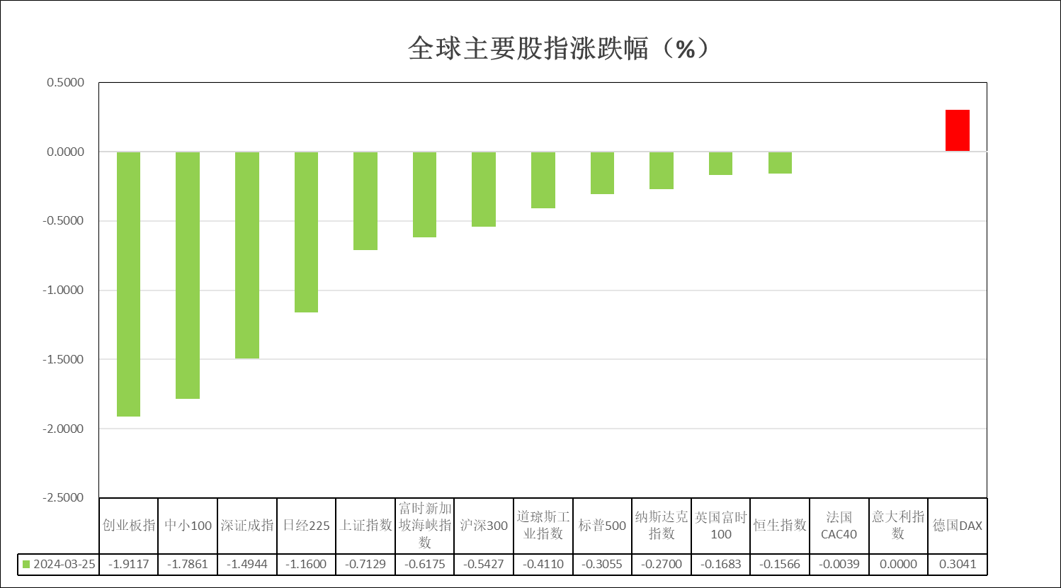

图表1：全球主要股指涨跌幅

 **消息回顾**

【美联储理事库克：谨慎逐步放松政策可以确保通胀可持续回归2%，同时努力维持强劲劳动力市场，强劲的生产率增长可能意味着工资增长加快，而不是通胀。】

【美国2月季调后新屋销售年化总数为66.2万户，预期为68.0万户，前值66.1万户。】

【美国3月达拉斯联储商业活动指数为-14.4，预期-11.5，前值-11.3。】

【德国主要研究机构预计，2024年德国GDP将增长0.1%，低于此前的预测；预计2025年德国GDP增速为1.4%。】

【英国3月CBI零售销售差值2，为去年4月以来新高，预期-14，前值-7。】

【贝恩公司报告显示，2023年亚太地区私募股权交易总额下降逾23%至1470亿美元，创2014年以来最低，比2018年至2022年均值低35%，比2021年3590亿美元峰值低近60%。日本2023年的交易价值同比增长183%，首次成为亚太地区最大的私募股权市场。】

【韩国和欧盟启动了双边数字协议第三轮会谈，双方正在数字领域寻求更广泛的合作伙伴关系。】

【日本财务大臣铃木俊一表示，将尽可能减轻日元疲软的负面影响，汇率过度波动是不可取的。】

【日本2月企业服务价格指数同比升2.1%，预期升2.1%，前值升2.1%；环比升0.2%，前值降0.5%。】

 **今日关注**

|  |  |  |
| --- | --- | --- |
| **时间** | | **数据/事件** |
| **2024/3/26** | **15：00** | 德国4月GFK消费者信心指数 |
| **2024/3/26** | **20：30** | 美国2月耐用品订单 |
| **2024/3/26** | **20：55** | 美国至3月23日当周红皮书商业零销售 |
| **2024/3/26** | **21：00** | 美国1月FHFA房价指数 |
| **2024/3/26** | **21：00** | 美国1月S&P/CS20座大城市房价指数 |
| **2024/3/26** | **22：00** | 美国3月谘商会消费者信心指数 |
| **次日** | **4：30** | 美国至3月22日当周API原油库存 |

 **观点汇总**

**美元指数**

截至周二美元指数跌0.19%报104.23，非美货币多数上涨，欧元兑美元涨0.27%报1.0837，英镑兑美元涨0.28%报1.2635，澳元兑美元涨0.39%报0.6540，美元兑日元跌0.02%报151.42。昨日美联储理事库克表示，谨慎的逐步放松政策可以确保通胀可持续回归2%，同时努力维持强劲劳动力市场；过早降息可能会造成通胀变得根深蒂固的风险；而过晚降息则将不必要地伤害到美国经济；通胀已大幅下降，但劳动力市场仍然强劲；强劲的生产率增长可能意味着工资增长加快，而不是通胀。整体发言相对中性，侧面反映当前美联储对降息幅度决策或仍摇摆不定。往后看，短期内美国经济数据仍显示整体经济韧性尚存，叠加市场对非美国家降息预期升高，利差预期或持续扩大，美元指数或持续得到一定支撑。

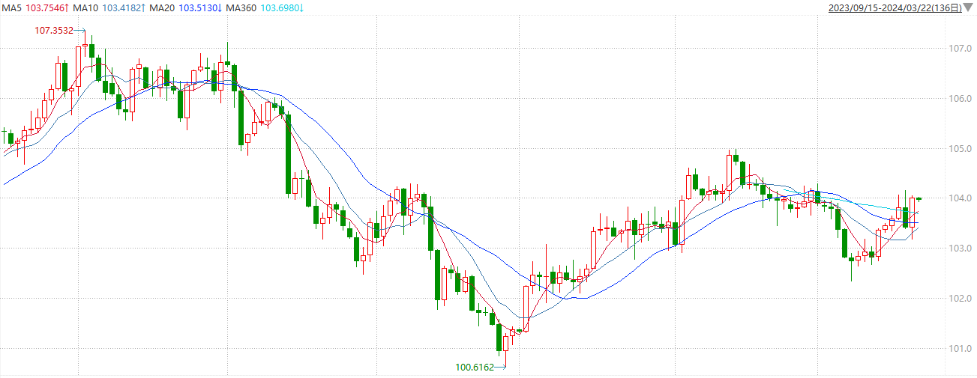

图2：欧元兑美元主力合约走势图

**S&P500**

截至3月26日，标普500指数收跌0.31%至5218.19点；迷你标普500主力合约收跌0.17%至5280.75点。美股周一收跌。本周美股交易时间因节假日缩短，投资者将从美联储首选的2月个人消费支出（PCE）价格指数中进一步了解通胀路径与美联储的降息前景。策略上，逢低试多。详细支撑阻力位请见图表3。

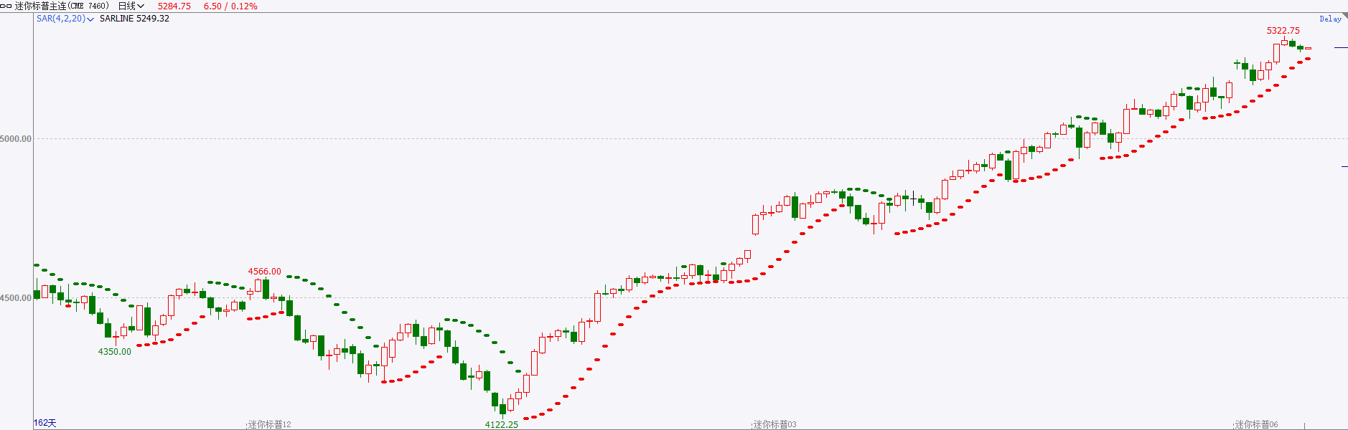

图3：S&P500走势图

**富时中国A50**

截至3月25日，富时中国A50指数收跌0.28%至12083.87点；新交所富时A50期指主力合约收跌0.06%至12125点。政海外预期波动，美股降息时点及幅度不确定性上升，扩大全球风险资产波动，离岸人民币亦波动放大，叠加短线资金获利兑现，市场做多情绪近日明显降温。基本面上，政策平稳落地、与市场预期一致，财政政策力度中性、房地产延续弱势、经济持续修复但结构性改善仍需时间。策略上，短线观望为主。详细支撑阻力位请见图表4。

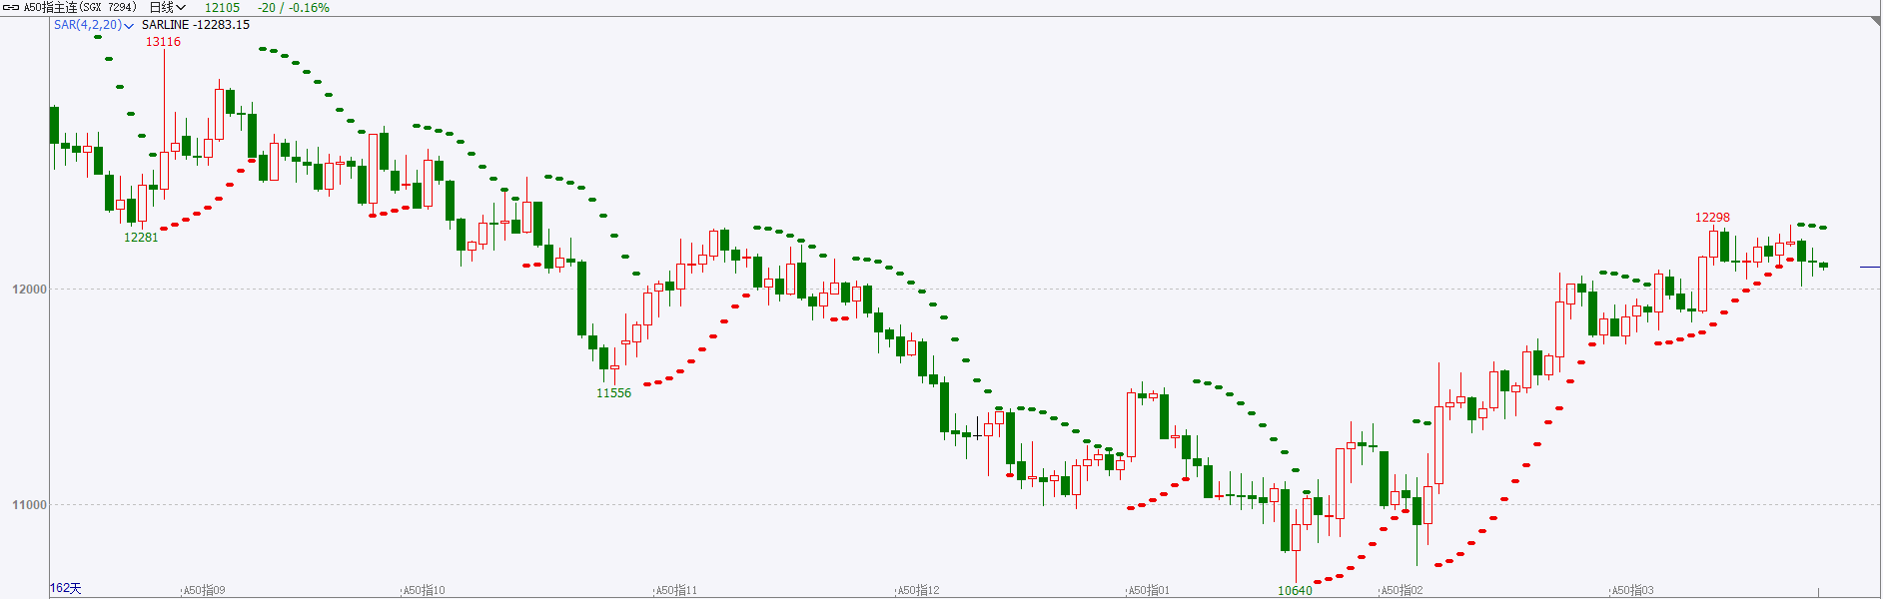

图4：富时中国A50指数走势图

**铜**

隔夜美元指数震荡走弱，交投于104.22。基准10年期美债收益率重回4.2%关口上方，收报4.246%，对美联储政策利率最敏感的2年期美债收益率收报4.63%。

库存方面：截至3月25日，LME铜库存为117900吨，环比+4050吨。3月22日当周，上海期货交易所阴极铜库存为285090吨，周环比-1305吨。

外盘持仓方面：根据CFTC公布的最新数据显示，截止至3月19日当周，非商业多头持仓124316手，空头为92391手，净多持仓为31925手，较上周净多增加26498手。

隔夜COMEX铜震荡偏强，其中2405合约报收4.011美元/磅，涨跌幅+0.07%。国际方面，亚特兰大联储主席博斯蒂克重申预计今年只会有一次降息；“大鸽派”古尔斯比继续坚守2024年进行三次降息的预期；美联储理事库克认为住房通胀将继续下降，但需要在降息方面谨慎行事。多为官员在降息次数上出现分歧，不确定性开始加剧。国内方面，央行行长潘功胜：未来仍有充足的政策空间和丰富的工具储备。目前法定存款准备金率平均为7%，后续仍有降准空间。基本面上，供给端1-2月表观消费量整体小幅下降，加之铜矿端的偏紧供应会致使冶炼厂减产预期提升，需求上来看，下游铜材加工厂对精铜的价格接受度和外采情况或因价格的走高而有所影响。整体来看，宏观环境呈现偏暖局面，供给预期偏紧，而需求在政策指引下预期提振。操作上，建议COMEX铜2405合约轻仓逢低短多交易，注意交易节奏及风险控制。

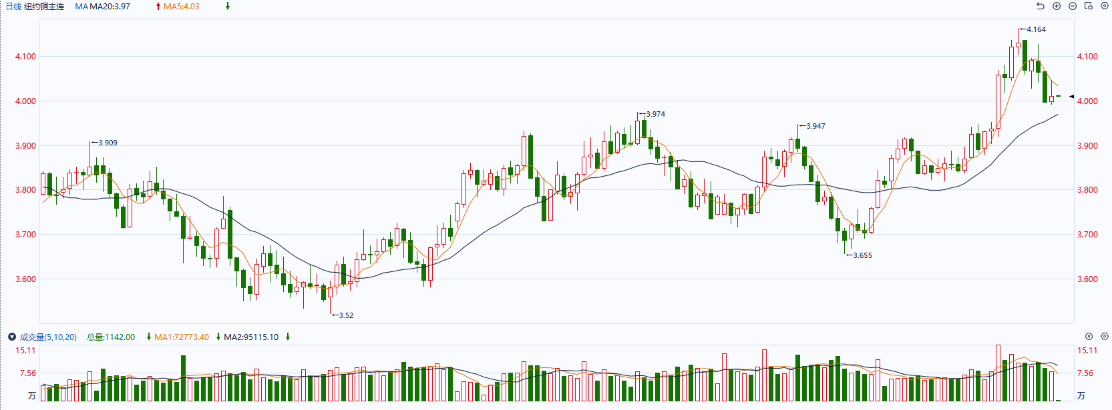

图5：COMEX铜日线走势图

**黄金**

消息面：昨日美联储理事库克表示，谨慎的逐步放松政策可以确保通胀可持续回归2%，同时努力维持强劲劳动力市场；过早降息可能会造成通胀变得根深蒂固的风险；而过晚降息则将不必要地伤害到美国经济；通胀已大幅下降，但劳动力市场仍然强劲；强劲的生产率增长可能意味着工资增长加快，而不是通胀。整体发言相对中性，侧面反映当前美联储对降息幅度决策或仍摇摆不定。

短期内美国经济数据仍显示整体经济韧性尚存，叠加市场对非美国家降息预期升高，利差预期或持续扩大，美元指数及美债收益率或持续得到一定支撑，贵金属价格或相对承压。操作上建议，日内轻仓做空，请投资者注意风险控制。

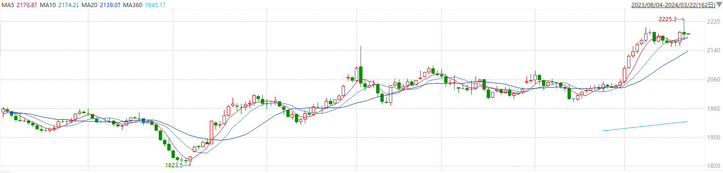

图6：COMEX黄金日线走势图

**原油**

由于预计西方主要经济体将在夏季开始降息，加上东欧和中东的地缘政治紧张局势持续升级，而欧佩克联盟延长减产计划，有助于推动原油期货稳步上涨。  
　　消息人士称，俄罗斯已下令生产商在第二季度减少原油产量，以便履行对欧佩克联盟的减产承诺，在6月底之前将产量降至900万桶/日的目标。分析师表示，俄罗斯致力于履行减产承诺，主要是着眼于欧佩克联盟的团结。  
　　日产证券旗下NS交易公司总裁菊川弘之表示，乌克兰和俄罗斯针对能源设施的袭击引发了供应担忧。周末期间，乌克兰对俄罗斯一家炼油厂的无人机袭击导致该炼油厂损失了一半的产能。乌克兰的袭击已经导致俄罗斯总炼油产能的7%下线。俄罗斯在上周和周末也对乌克兰的发电和输电设施实施报复性冬季，导致乌克兰许多地区停电。  
　　周一联合国安理会通过一项决议，要求以色列和哈马斯立即停火，并释放所有人质，此前一直支持以色列的美国在此次投票中没有像以往那样使用否决权，而是投了弃权票，这标志着以色列遭遇国际社会的空前孤立。以色列随后宣布取消一个政府代表团对美国的访问。在持续数月的巴以冲突中，迄今已有三万多巴勒斯坦人丧生，一半以上为儿童。  
　　美国利波石油合伙人公司总裁安德鲁利波表示，接下来需要观察联合国停火决议在加沙的实际效果如何，以及这是否最终会导致胡塞武装停止对红海油轮的袭击。  
　　也门胡塞武装一直在加大对穿越红海的船只的攻击力度，以支持深陷人道主义危机的加沙巴勒斯坦人。如果胡塞武装通过允许船只使用苏伊士运河，意味着美国等国家的船只不再需要绕道非洲好望角，有助于缓解供应瓶颈。

纽约商品期货交易所（NYMEX）的西德克萨斯中质原油（WTI）5月合约较上一交易日上涨1.32美元或1.64%，报收81.95美元/桶，短期呈现高位震荡走势。支撑位：79.9；压力位：83。

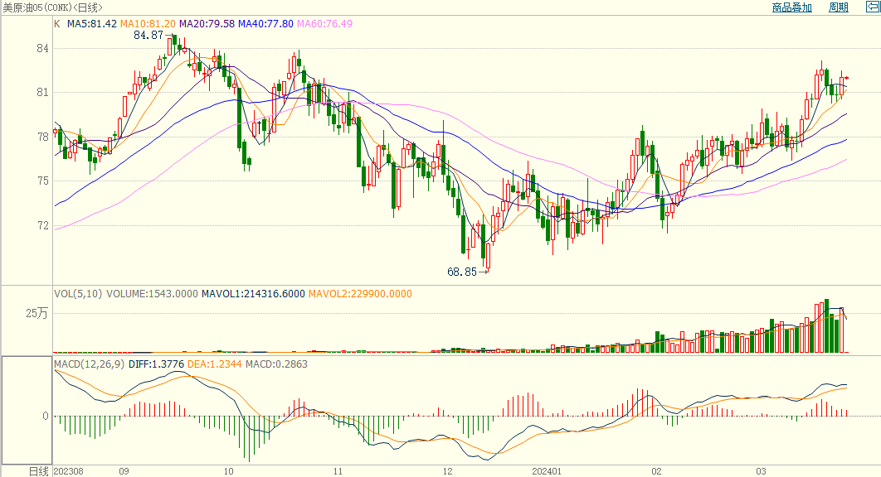

图7：原油（WTI）

**ICE原糖**

洲际期货交易所（ICE）原糖期货周一收高，陷于近期交投区间内。交投最活跃的ICE5月原糖期货合约收盘收涨0.1美分或0.50%，结算价每磅21.95美分。操作上，建议5月ICE原糖短期暂且观望。

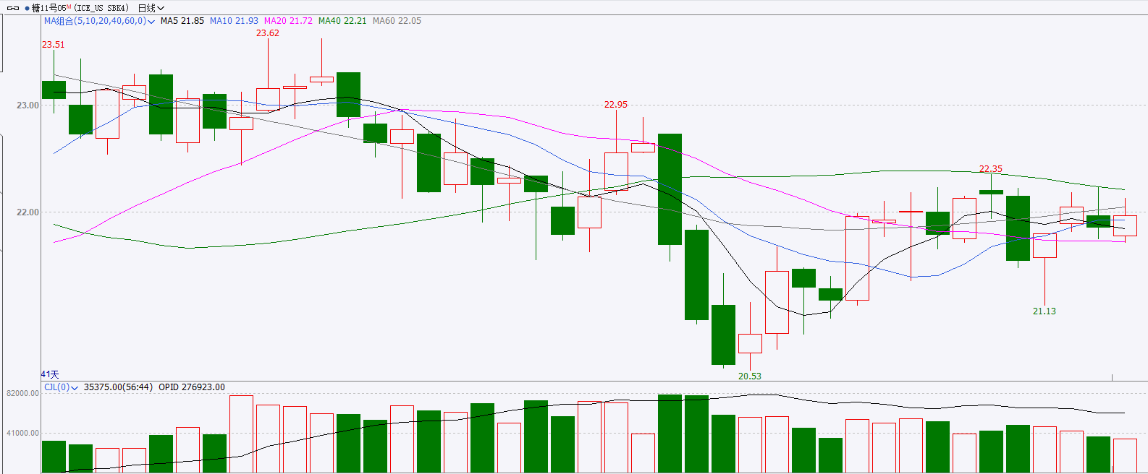图8：ICE原糖期货主力合约日走势图及支撑位、阻力位

**ICE棉花**

洲际交易所(ICE)棉花期货周一上涨，受其他市场带动，同时投资者关注本周报告出炉前轧平头寸。交投最活跃的ICE5月期棉收涨0.49美分或0.50%，结算价报92.02美分/磅。操作上，建议5月ICE期棉短期暂且观望为宜。

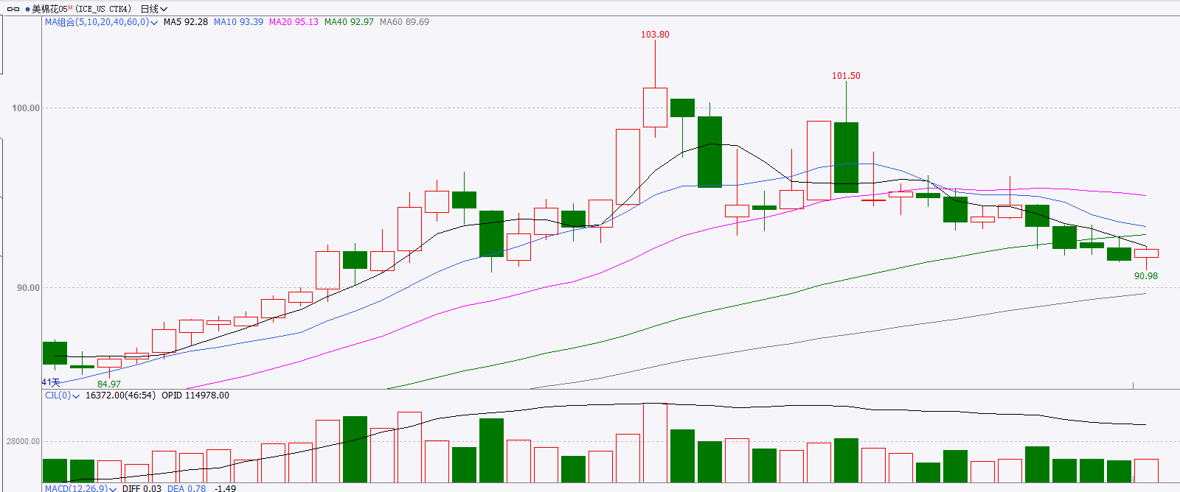

图9：ICE棉花期货主力合约日走势图及支撑位、阻力位

△ 免责声明

此报告由瑞达国际所编制。本报告采用之资料及意见均相信可靠及准确，但本公司并不对各分析或有关资料之可 靠性及准确性作出全面性保证。本报告只供客户或读者作参考之用，客户或读者不应完全依靠本报告内容作为投资准 则。

本报告之资料及意见如有任何更改，恕不另行通知。本报告并非及并无意图构成任何作价或招揽进行买卖本报告 提及的商品。本公司不会对任何因依靠本报告作出任何买卖而引致之任何损失承担任何责任。



24小时客服电话： 00852 - 25342000/86 - 13603059885

24小时传真电话： 00852 - 25632368

客服邮箱： cs@ruida- int . com

客服QQ： 203195058/2938472186

网址：www. ruida- int . com

地址: 香港湾仔菲林明道8号大同大厦17楼05 - 06室